El programa comienza incluyendo las librerías necesarias de xv6. Estas permiten utilizar funciones del sistema como fork, exec, wait, read, printf y uptime. También se definen constantes que controlan el tamaño máximo de línea, el número máximo de argumentos y el tamaño del historial. Además, se define el ajuste de zona horaria y los ticks por segundo, ya que xv6 mide el tiempo en ticks y no directamente en segundos.
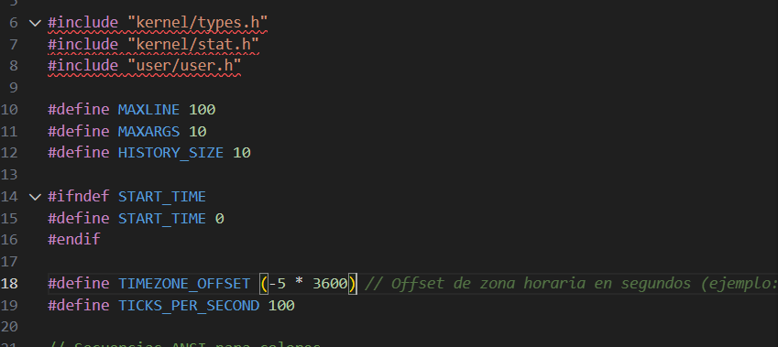
Después se definen los colores usando secuencias ANSI. Esto no afecta la lógica del programa, pero mejora la presentación visual de la shell. Permite mostrar títulos como “Resultado” y “Hora actual” en amarillo, o el prompt en verde, haciendo que la interfaz sea más clara y agradable.
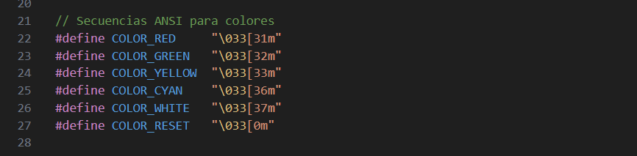

Luego se implementa el sistema de historial. Se utiliza un arreglo bidimensional que guarda los últimos 10 comandos escritos. Se maneja como un buffer circular, lo que significa que cuando se llena, comienza a reemplazar los comandos más antiguos automáticamente.
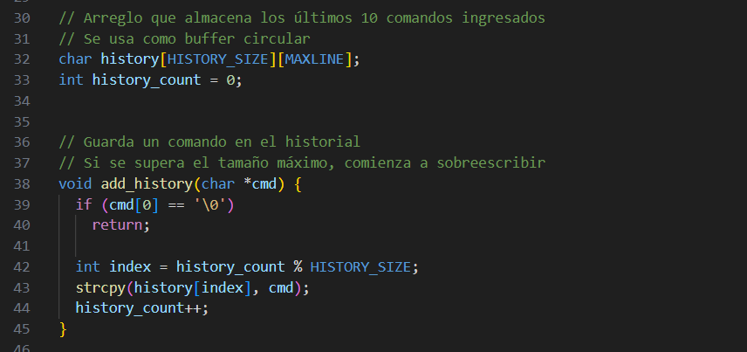
La función para mostrar el historial simplemente recorre ese arreglo y muestra los comandos guardados en orden.
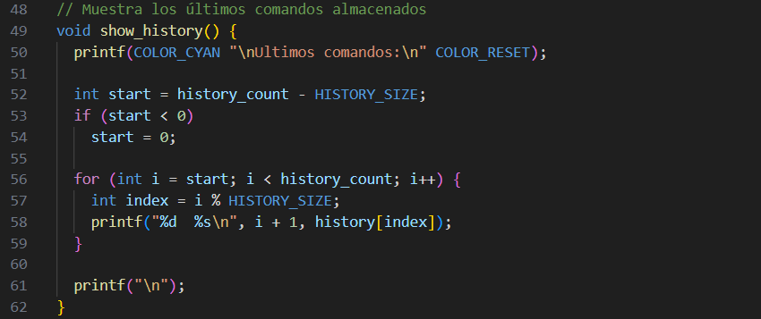
Para leer lo que el usuario escribe se creó la función readline. Esta función lee carácter por carácter desde la entrada estándar hasta encontrar un salto de línea. Esto permite tener control total sobre la entrada sin depender de funciones externas.
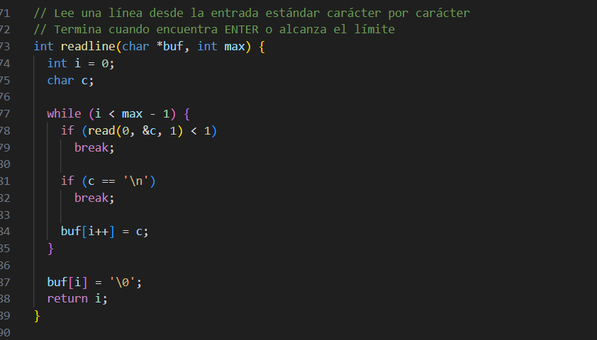
Después, la función parse divide la línea escrita en palabras separadas por espacios. Esto es necesario porque exec() necesita un arreglo de argumentos (argv) para ejecutar el comando correctamente.
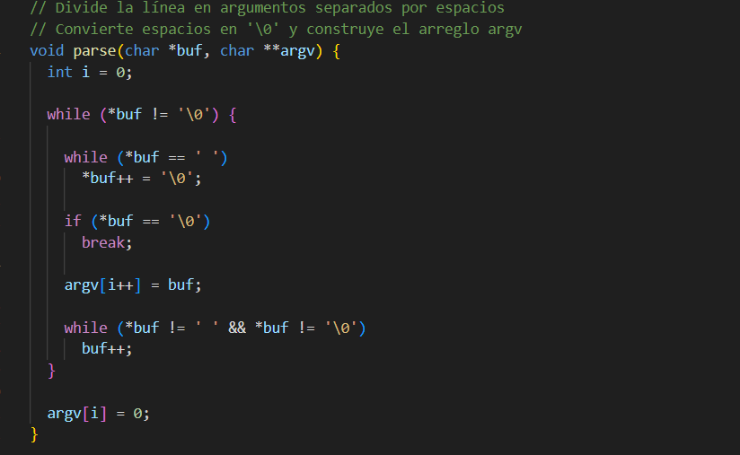

La ejecución de comandos externos se realiza usando fork, exec y wait. Primero se crea un proceso hijo con fork(). El hijo ejecuta el programa usando exec(). El padre espera a que el hijo termine antes de continuar mostrando el prompt.
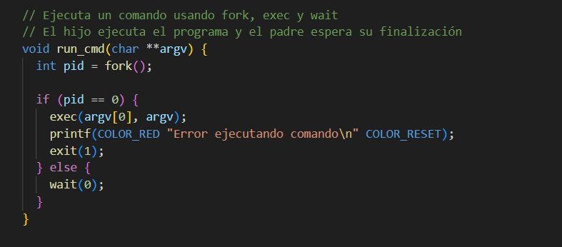
Para los pipes se utiliza pipe(), lo que permite que la salida de un proceso se convierta en la entrada de otro. Se crean dos procesos hijos: uno escribe en el pipe y el otro lee desde él.
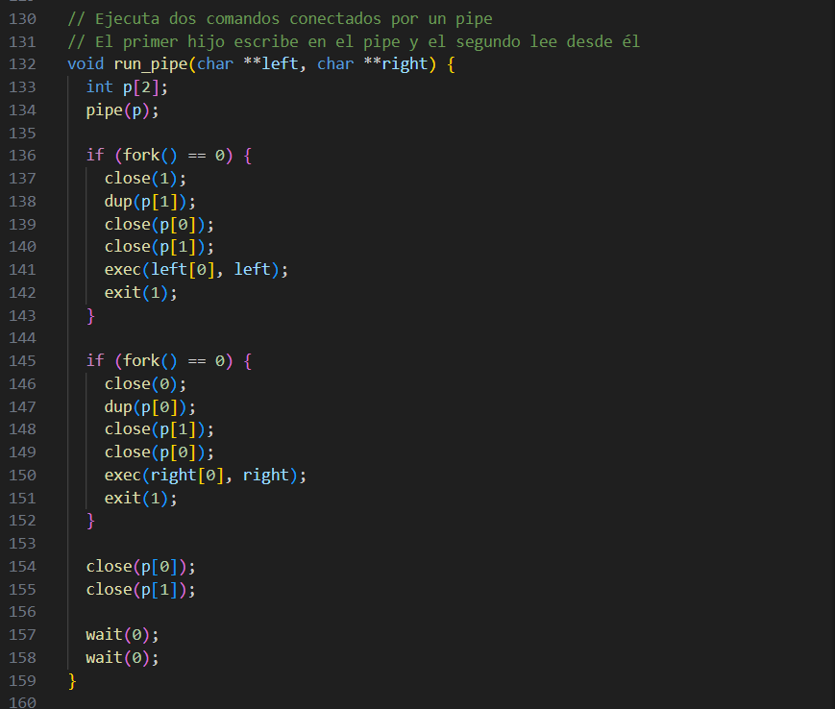
La función principal (main) implementa el REPL. Dentro de un ciclo infinito se muestra el prompt, se lee el comando, se guarda en el historial y luego se evalúa qué acción realizar.
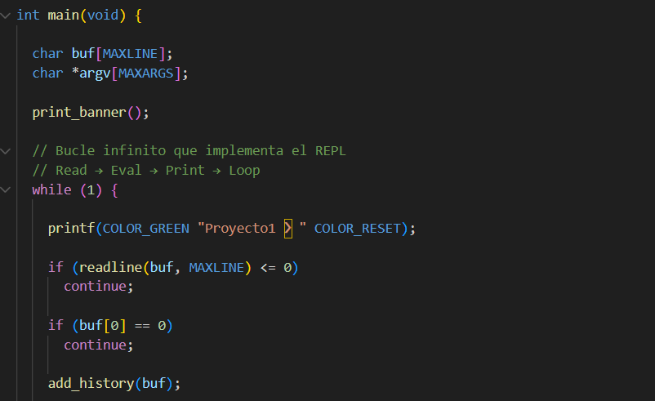
El comando calc realiza operaciones matemáticas simples. Se separan los argumentos y se ejecuta la operación correspondiente.
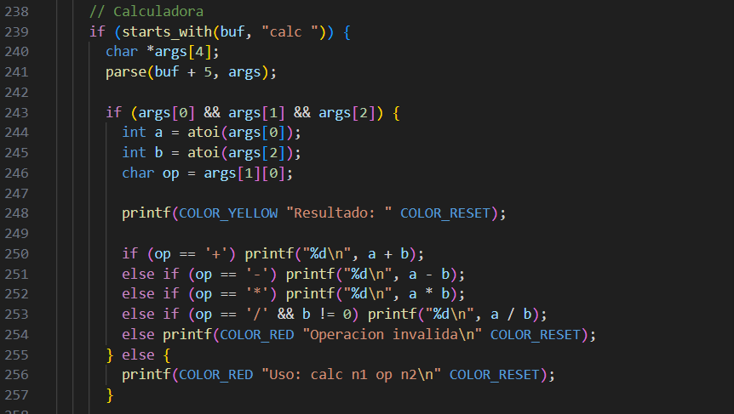
El comando tiempo calcula la hora actual usando uptime(). Como xv6 mide tiempo en ticks, primero se convierten los ticks a segundos y luego se ajusta la zona horaria. Se muestra “Hora actual:” en amarillo antes de imprimir la hora.
En el Makefile agregué una definición dentro de los CFLAGS usando la opción:
-DSTART_TIME=valor_en_segundos
Este valor representa la hora actual convertida a segundos al momento de compilar el proyecto. De esta manera, cuando se ejecuta la shell, el tiempo comienza desde esa base y sigue avanzando correctamente utilizando los ticks del sistema. También se agregó un ajuste de zona horaria manual para que la hora mostrada coincidiera con la hora local.

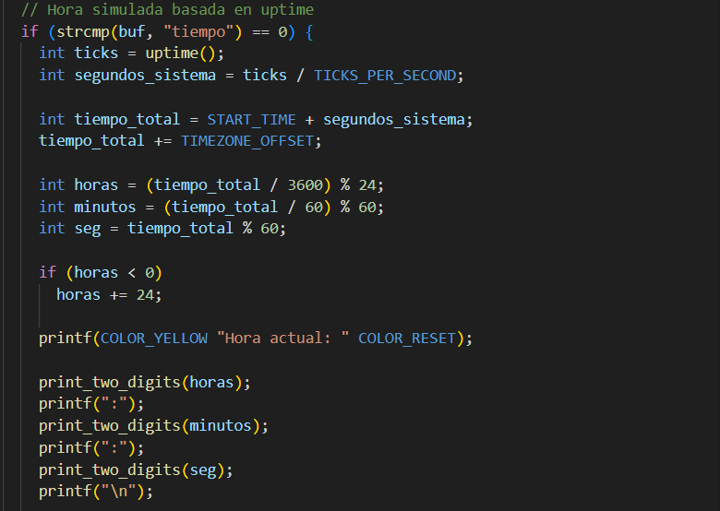

el comando historial, que muestra los últimos 10 comandos ingresados por el usuario. Para lograr esto utilicé un arreglo estático que funciona como buffer circular. Cada vez que el usuario escribe un comando, se guarda en ese arreglo. Cuando se alcanza el límite de 10 comandos, los nuevos comienzan a reemplazar a los más antiguos automáticamente.
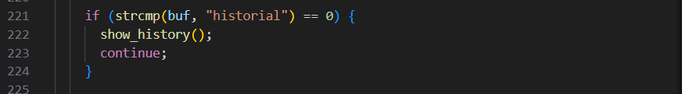
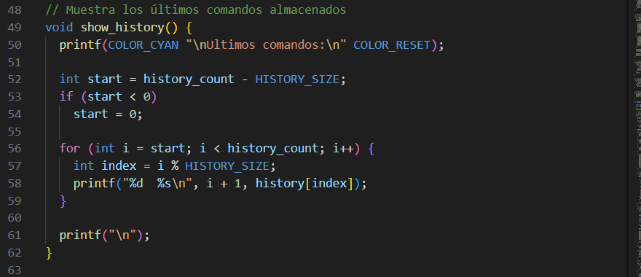

El comando limpiar utiliza códigos ANSI para limpiar la pantalla. No modifica el sistema ni el kernel, simplemente envía una secuencia especial al terminal para borrar el contenido visible.
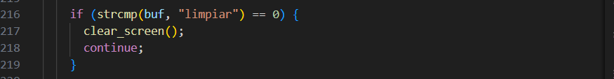
Funcion que limpia la pantalla:
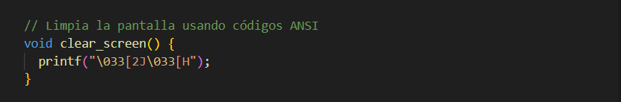

El comando ayuda muestra todos los comandos disponibles para que el usuario pueda recordar cómo funciona la shell.
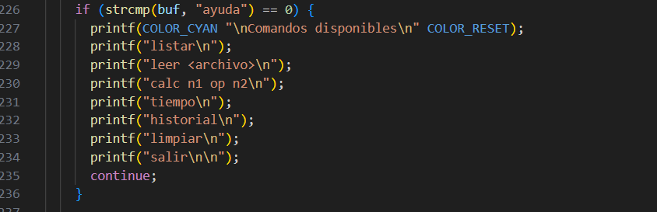
Finalmente, el comando salir termina la ejecución del programa cerrando el ciclo infinito
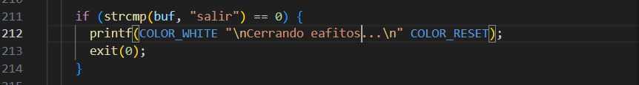
El comando listar simplemente traduce internamente la instrucción a ls, permitiendo mostrar el contenido del directorio actual sin que el usuario tenga que escribir el comando original. De manera similar, el comando leer <archivo> convierte internamente la instrucción en cat <archivo>, lo que permite visualizar el contenido de un archivo de forma más intuitiva.
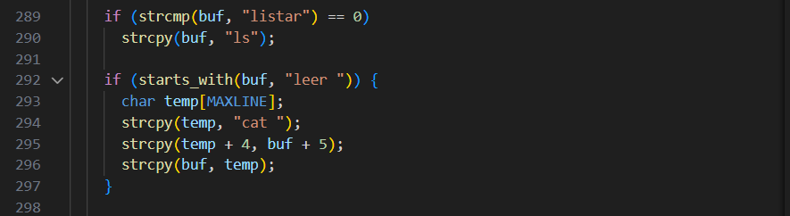
En conclusión, esta shell funciona como una versión simplificada de una terminal real. Permite ejecutar comandos del sistema, manejar procesos, usar pipes, mantener historial y agregar comandos personalizados. Todo esto se logró usando únicamente las herramientas que ofrece xv6, sin modificar el kernel y manteniendo el diseño lo más claro posible.

Repositorio Github: https://github.com/jramirezc4/Sistemas-operativos
Cita: La IA chatGPT me ayudo a decorar la interfaz de forma mas atractiva y me ayudo a corregir la hora en tiempo real del código.

